Nama : Azzah Firdaningsih
NPM : 4513210010

Cara Membuat Domain Dirumah Web

Langkah pertama cari Rumah web di google
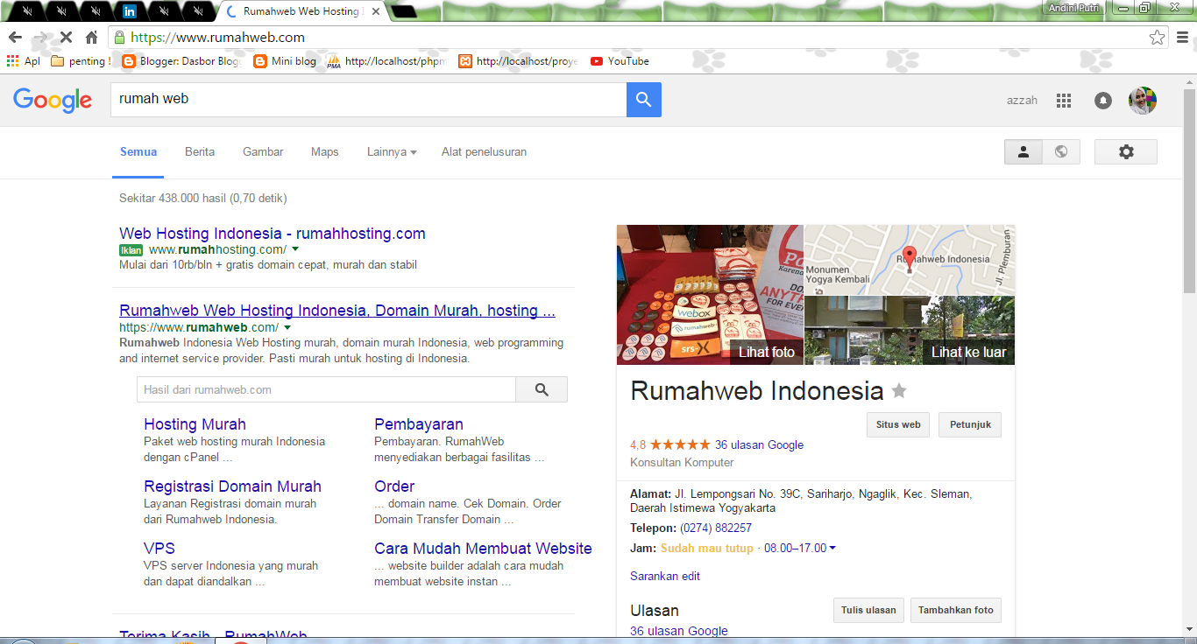

Langkah kedua dan ketiga masuk ke halaman Rumah web untuk memilih domain yang ingin di beli
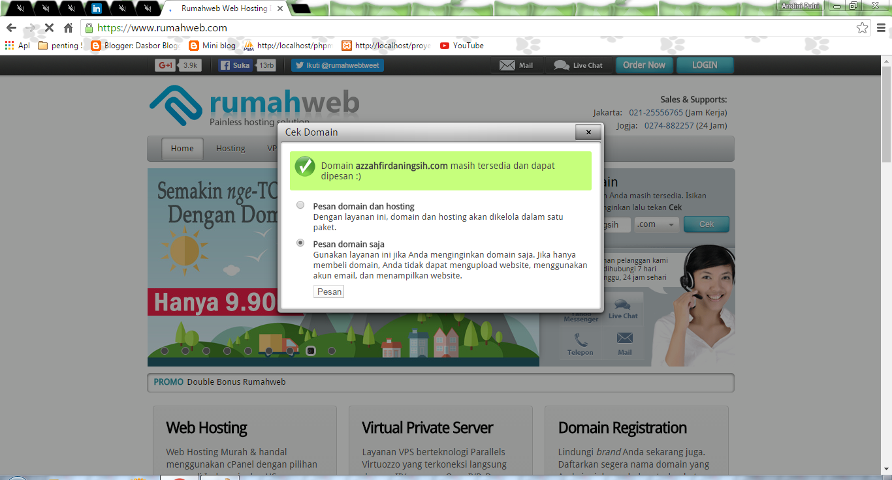

Langkah ketiga sudah dijelaskan dilangkah kedua
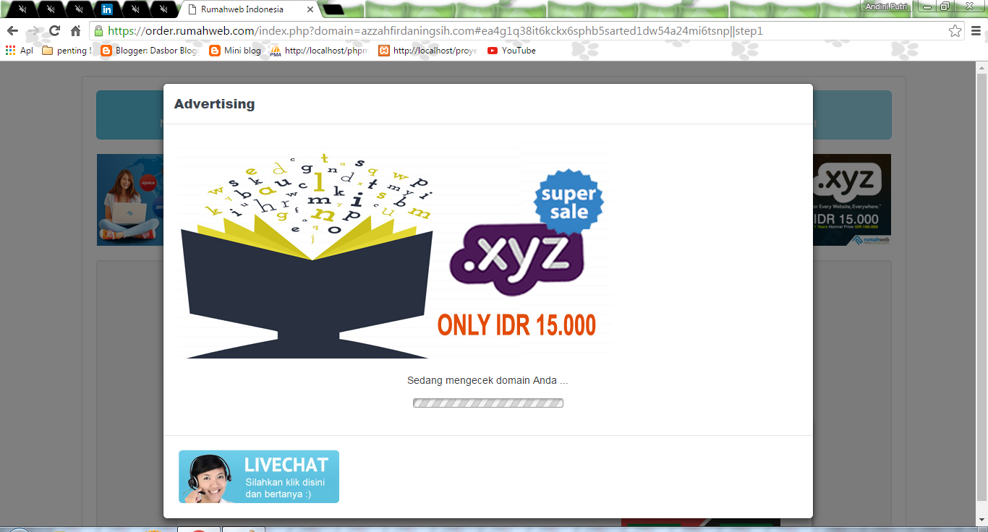

Langkah ke empat pilih domail yang ingin dibeli
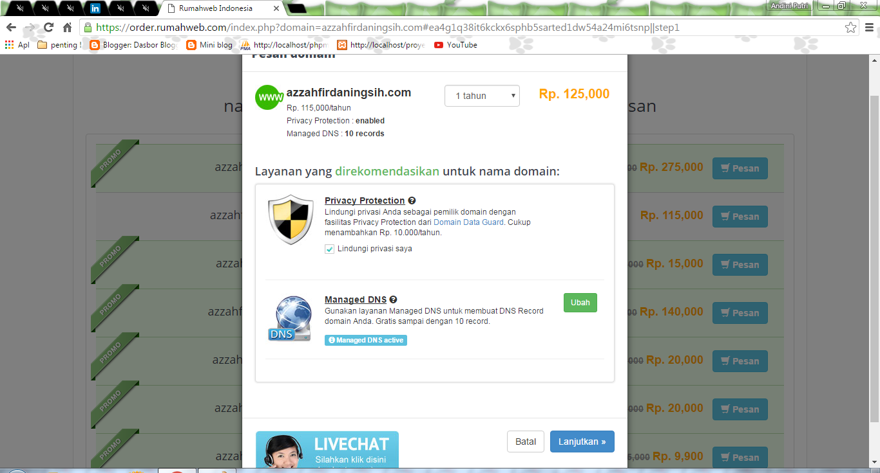

Langkah kelima sebelum membeli ikuti persyaratan yang diberikan rumah web terlebih dahulu.
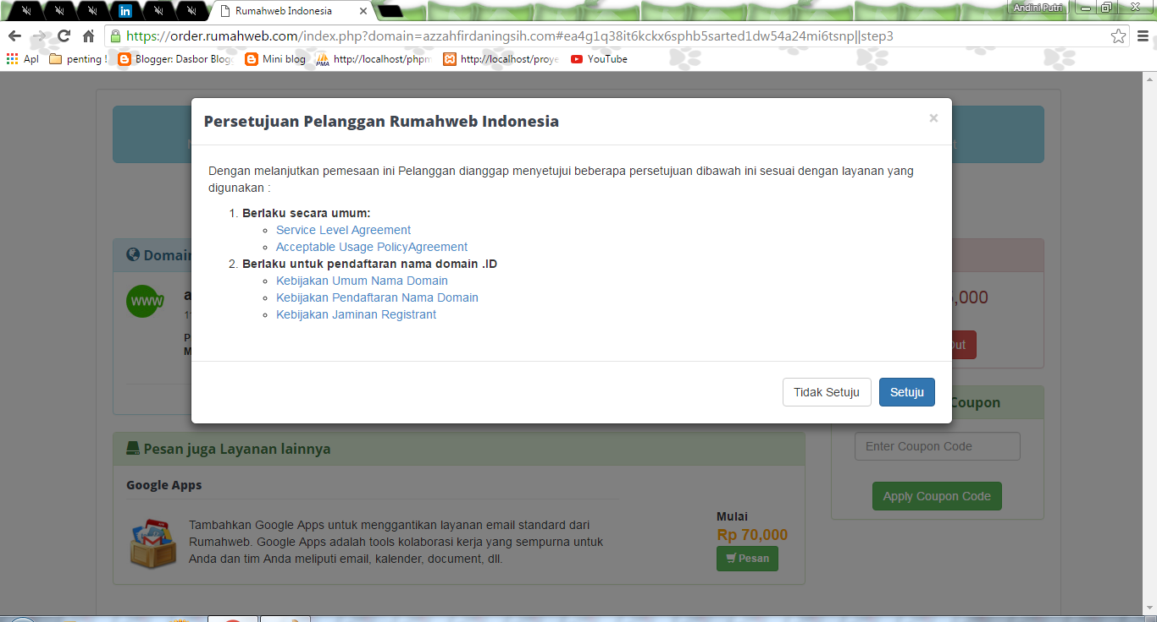

Langkah keenam daftarkan diri di rumah web jika ingin membeli domain.
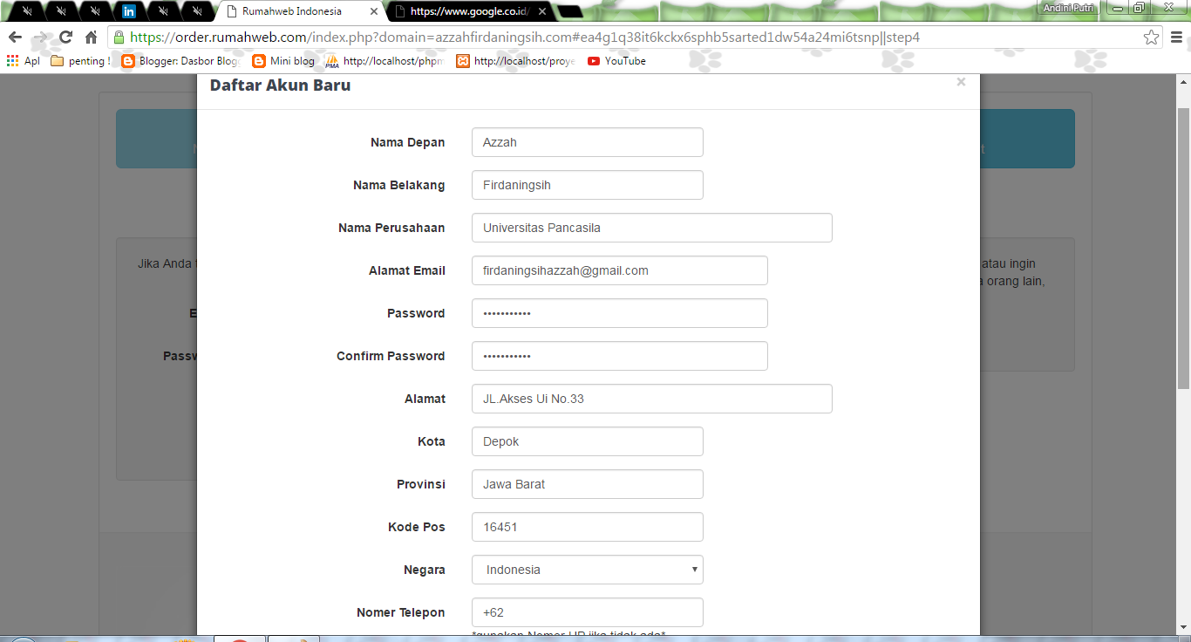

Langkah ketujuh setelah mendaftar lalu login kerumah web dengan masukan email dan password kita yang sudah kita daftarkan untuk membeli domain.
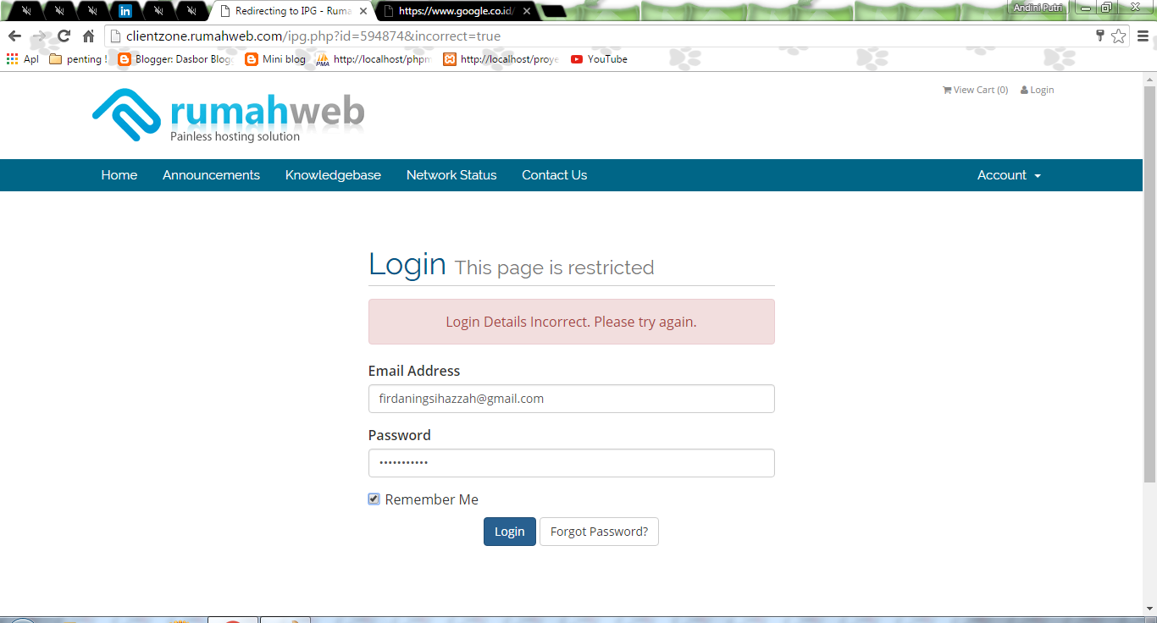

Langkah kedelapan lakukan pembayaran untuk domain yang kita beli
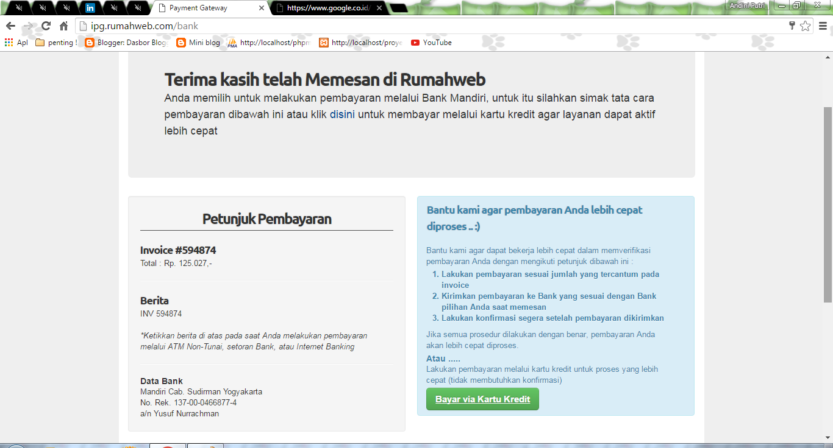

Langkah ke Sembilan setelah melakukan pembayaran konfirmasi pembayaran domain yang kita beli.
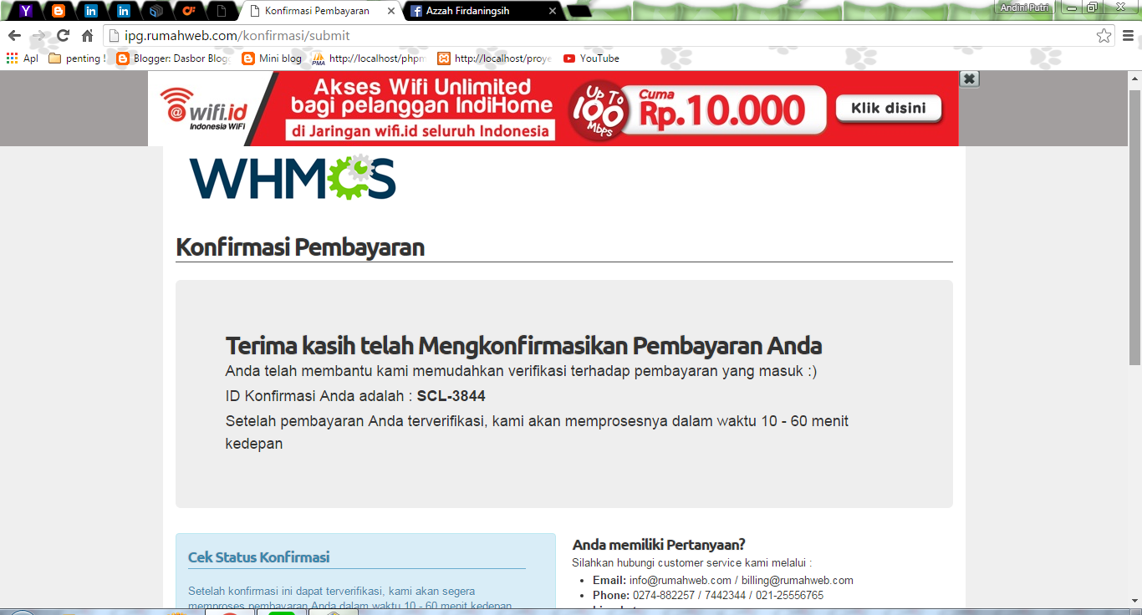

Setelah itu cek email kita apakah sudah aktif atau belum domain yang kita beli.
